Муниципальное бюджетное общеобразовательное учреждение
средняя общеобразовательная школа №11 г.Невинномысска
имени кавалера ордена Мужества Э.В.Скрипника

ОТЧЕТ
о работе педагога – наставника Федоровой Ж.И.
Цель: анализ работы за ноябрь и декабрь наставника2023-2024 учебного года.

№ | мероприятие | учителя
1 | Занятия школы молодого учителя:  - Изучение правил трудового распорядка, Устава школы и должностных обязанностей  - Изучение правил ведения школьной документации.  - Составление рабочих программ по конструктору.  - Изучение психолого-педагогической характеристики класса  - Подготовка информационных материалов (правила внутреннего распорядка; режим работы школы).  - Выбор темы по самообразованию. | Проскурина А.В.  Раева И.А.  Шведунова Я.В.  Азизова Т.А.
2 | Подготовка конкурсанта на муниципальный этап конкурса «Учитель года 2024» | Кроттер О.В.
3 | Семинар «Анализ современного урока»» | Коллектив учителей  Учащиеся педкласса
4 | Индивидуальная консультация по оформлению Портфолио на полкченин квалификационной категории | Витценко Ю.А.  Гамидова Э.Б.  Пиянина Л.А.  Чубова М.В.
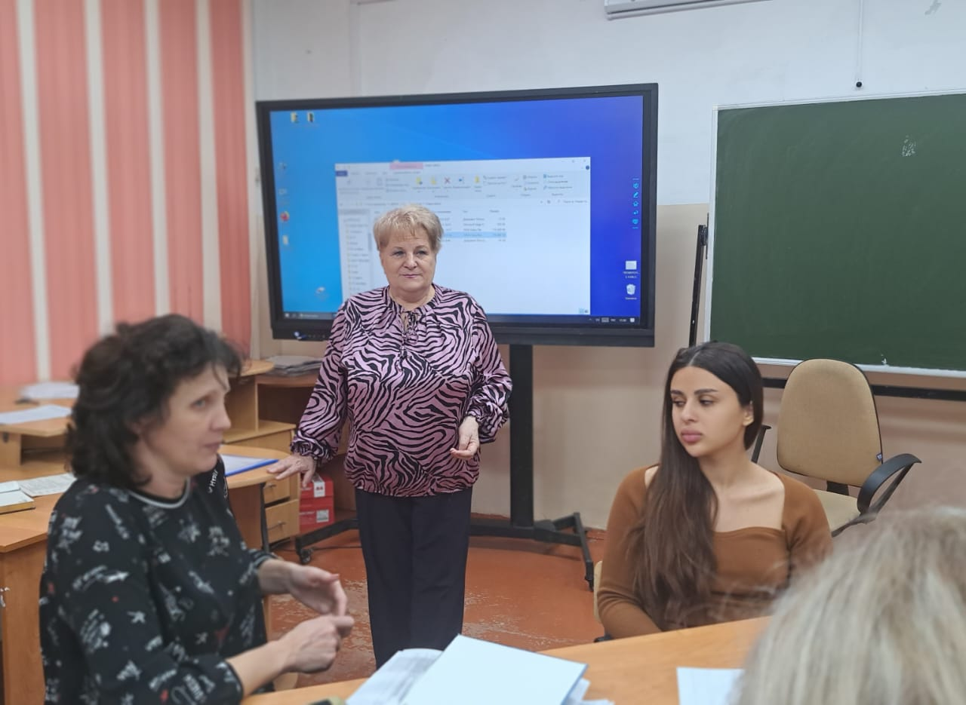
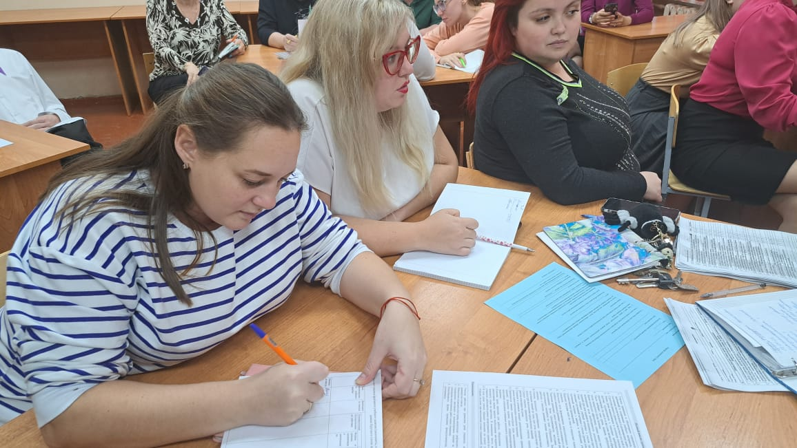

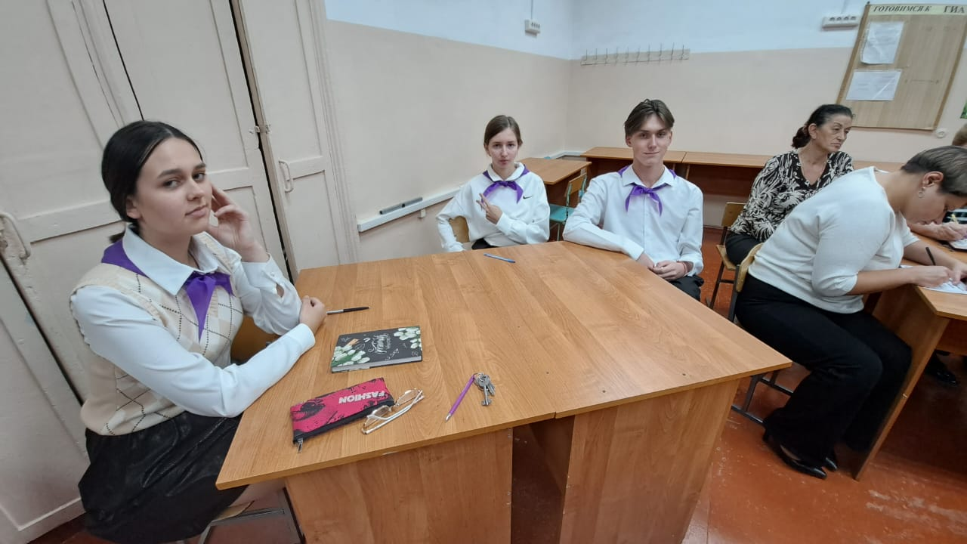

Педагог- наставник Федорова Ж.И.

